中华人民共和国民法典（全文）(图文版）（自2021年1月1日起施行）
2020-06-02 12:47
中华人民共和国民法典（全文）(图文版）
（自2021年1月1日起施行）
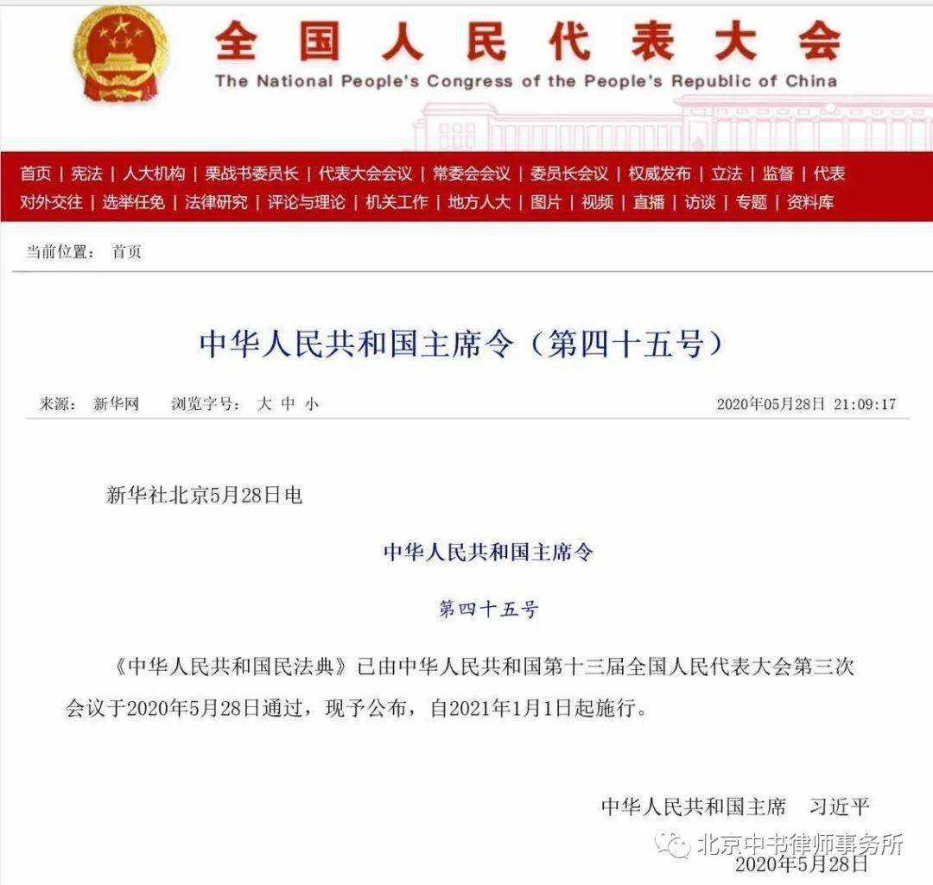
中华人民共和国民法典
（2020年5月28日第十三届全国人民代表大会第三次会议通过）
目 录
第一编 总则
第一章 基本规定
第二章 自然人
第一节 民事权利能力和民事行为能力
第二节 监护
第三节 宣告失踪和宣告死亡
第四节 个体工商户和农村承包经营户
第三章 法人
第一节 一般规定
第二节 营利法人
第三节 非营利法人
第四节 特别法人
第四章 非法人组织
第五章 民事权利
第六章 民事法律行为
第一节 一般规定
第二节 意思表示
第三节 民事法律行为的效力
第四节 民事法律行为的附条件和附期限
第七章 代理
第一节 一般规定
第二节 委托代理
第三节 代理终止
第八章 民事责任
第九章 诉讼时效
第十章 期间计算
第二编 物权
第一分编 通则
第一章 一般规定
第二章 物权的设立、变更、转让和消灭
第一节 不动产登记
第二节 动产交付
第三节 其他规定
第三章 物权的保护
第二分编 所有权
第四章 一般规定
第五章 国家所有权和集体所有权、私人所有权
第六章 业主的建筑物区分所有权
第七章 相邻关系
第八章 共有
第九章 所有权取得的特别规定
第三分编 用益物权
第十章 一般规定
第十一章 土地承包经营权
第十二章 建设用地使用权
第十三章 宅基地使用权
第十四章 居住权
第十五章 地役权
第四分编 担保物权
第十六章 一般规定
第十七章 抵押权
第一节 一般抵押权
第二节 最高额抵押权
第十八章 质权
第一节 动产质权
第二节 权利质权
第十九章 留置权
第五分编 占有
第二十章 占有
第三编 合同
第一分编 通则
第一章 一般规定
第二章 合同的订立
第三章 合同的效力
第四章 合同的履行
第五章 合同的保全
第六章 合同的变更和转让
第七章 合同的权利义务终止
第八章 违约责任
第二分编 典型合同
第九章 买卖合同
第十章 供用电、水、气、热力合同
第十一章 赠与合同
第十二章 借款合同
第十三章 保证合同
第一节 一般规定
第二节 保证责任
第十四章 租赁合同
第十五章 融资租赁合同
第十六章 保理合同
第十七章 承揽合同
第十八章 建设工程合同
第十九章 运输合同
第一节 一般规定
第二节 客运合同
第三节 货运合同
第四节 多式联运合同
第二十章 技术合同
第一节 一般规定
第二节 技术开发合同
第三节 技术转让合同和技术许可合同
第四节 技术咨询合同和技术服务合同
第二十一章 保管合同
第二十二章 仓储合同
第二十三章 委托合同
第二十四章 物业服务合同
第二十五章 行纪合同
第二十六章 中介合同
第二十七章 合伙合同
第三分编 准合同
第二十八章 无因管理
第二十九章 不当得利
第四编 人格权
第一章 一般规定
第二章 生命权、身体权和健康权
第三章 姓名权和名称权
第四章 肖像权
第五章 名誉权和荣誉权
第六章 隐私权和个人信息保护
第五编 婚姻家庭
第一章 一般规定
第二章 结婚
第三章 家庭关系
第一节 夫妻关系
第二节 父母子女关系和其他近亲属关系
第四章 离婚
第五章 收养
第一节 收养关系的成立
第二节 收养的效力
第三节 收养关系的解除
第六编 继承
第一章 一般规定
第二章 法定继承
第三章 遗嘱继承和遗赠
第四章 遗产的处理
第七编 侵权责任
第一章 一般规定
第二章 损害赔偿
第三章 责任主体的特殊规定
第四章 产品责任
第五章 机动车交通事故责任
第六章 医疗损害责任
第七章 环境污染和生态破坏责任
第八章 高度危险责任
第九章 饲养动物损害责任
第十章 建筑物和物件损害责任
附则
